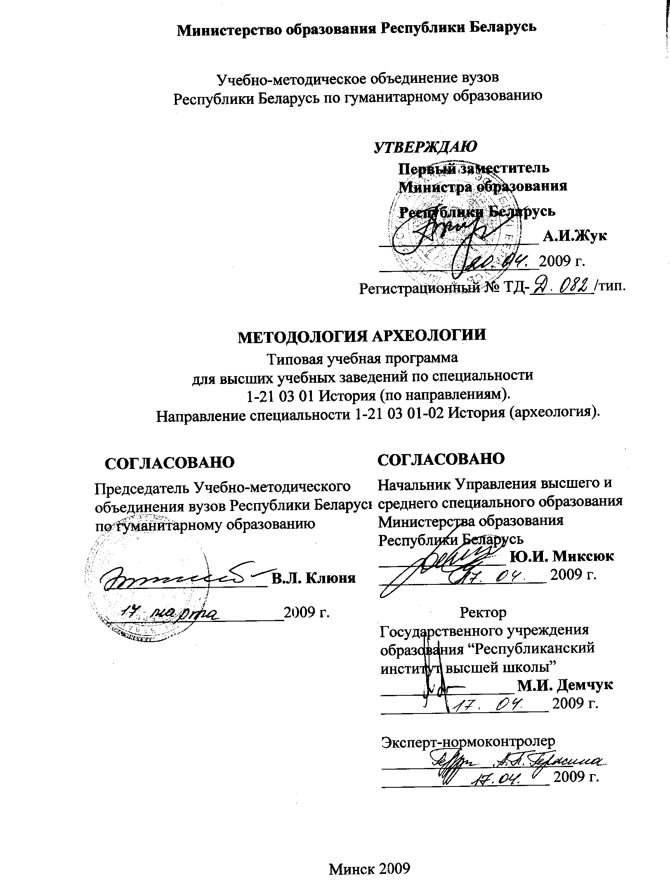
Министерство образования Республики Беларусь

Учебно-методическое объединение вузов
Республики Беларусь по гуманитарному образованию

УТВЕРЖДАЮ
Первый заместитель
Министра образования
Республики Беларусь
____________________ А.И.Жук
____________________2009 г.
Регистрационный № ТД-________/тип.

МЕТОДОЛОГИЯ АРХЕОЛОГИИ
Типовая учебная программа
для высших учебных заведений по специальности
1-21 03 01 История (по направлениям).
Направление специальности 1-21 03 01-02 История (археология).

СОГЛАСОВАНО  Председатель Учебно-методического объединения вузов Республики Беларусь по гуманитарному образованию  ____________________ В.Л. Клюня  ______________________2009 г. | СОГЛАСОВАНО  Начальник Управления высшего и  среднего специального образования Министерства образования Республики Беларусь  ________________ Ю.И. Миксюк  _____________________ 2009 г.  Первый проректор Государственного учреждения образования “Республиканский институт высшей школы”  _________________И.В. Казакова  _____________________ 2009 г.
Эксперт-нормоконтролер
________________________

_____________________ 2009 г.

Минск 2009

Составитель:

Е.Г. Калечиц, профессор кафедры археологии и специальных исторических дисциплин исторического факультета Белорусского государственного университета, доктор исторических наук, профессор.

Рецензенты:
Кафедра археологии и этнологии учреждения образования “Гродненский государственный университет имени Янки Купалы”;

В.Л Лакиза, заведующий отделом археологии первобытного общества государственного научного учреждения “Институт истории Национальной академии наук Беларуси”, кандидат исторических наук;

Кафедра источниковедения исторического факультета Белорусского государственного университета.

РЕКОМЕНДОВАНА К УТВЕРЖДЕНИЮ В КАЧЕСТВЕ ТИПОВОЙ:
Кафедрой археологии и специальных исторических дисциплин исторического факультета Белорусского государственного университета
(протокол № 8 от 03. 05. 2008 г.);

Научно-методическим советом Белоруского государственного университета
(протокол № 4 от 22.05.2008 г.);

Научно-методическим советом по гуманитарным специальностям Учебно-методического объединения высших учебных заведений Республики Беларусь по гуманитарному образованию
(протокол № 4 от 12.09.2008)

Ответственный за редакцию: Е.Г. Калечиц

Содержание

- Пояснительная записка ……………………………………………4

- Примерный учебно-тематический план...…………………………7

- Содержание учебной дисциплины…………...................................8

- Литература……………………………………………….………….9
Пояснительная записка

Актуальность изучения
дисциплины «Методология археологии»
Дисциплина «Методология археологии» предназначена для студентов исторических факультетов вузов. Историческая наука основывается на материалах исторических источников. Выводы дописьменной и раннеписьменной истории базируются на результатах археологических исследований, которые являются основным источником для таких построений. Поэтому каждому историку необходимо знать теоретические основы археологии, включающие основные базовые понятия и отдельные актуальные аспекты междисциплинарного подхода.
Целью дисциплины является ознакомление студентов с основными направлениями развития теоретической археологии. При этом особое внимание уделяется принципам археологии, возможностям интерпретации полученных источников, археологической типологии и классификации. Несмотря на прикладной характер археологии как науки, без знания теоретических основ невозможно на современном уровне развития науки разработать стратегию комплексных исследований, своего рода подробный план действий, в котором отражены все этапы планируемых научных изысканий, от формирования идеи до конечного продукта (обычно в форме научной публикации). Без такого плана наши исследования будут носить характер коллекционирования предметов древности.
Задача курса – научить студента коррелировать теоретические разработки и практические навыки полевых исследований для получения оптимальных результатов. Выработать критический подход при планировании и проведении научных исследований.
Структура программы курса базируется на выделении основных понятий, тенденций, идей и направлена на раскрытие сущности теоретической археологии. В основу лекционного материала положены разработки Л.С. Клейна.
В результате изучения дисциплины «Методология археологии» студент должен
знать:
- содержание понятия «археологическая культура»;
- основные принципы и методы археологической типологии и классификации;
- основные принципы раскопок – теоретические основания методики раскопок;
- основные принципы археологической интерпретации;
- основные принципы познания общества и культуры;
уметь:
- на практике выбрать соответствующий роду исследований метод археологической типологии и классификации;
- при проведении археологических исследований руководствоваться принципами раскопок;
- формулировать выводы, основываясь на принципах археологической интерпретации и принципах познания общества и культуры.
Данная типовая учебная программа по дисциплине «Методология археологии», которая входит в цикл специальных дисциплин на первой ступени высшего образования, предназначена для студентов исторических факультетов высших учебных заведений по специальности 1-21 03 01 История (по направлениям), направление специальности 1-21 03 01-02 История (археология).

Требования к уровню усвоения содержания учебной дисциплины
Требования к уровню усвоения содержания дисциплины «Методология археологии» определены образовательным стандартом по специальности 1-21 03 01 История (по направлениям), направление специальности 1-21 03 01-02 История (археология), который разработан с учётом требований компетентностного подхода.
а) обобщённые знания:
- понятие об археологии как самостоятельной исторической дисциплине, обладающей своим понятийным аппаратом, её месте и роли в системе исторических наук;
- знание основных источников, понимание задач археологии;
- знание археологической хронологии и периодизации;
- знание главных принципов археологии, включая традиционные принципы методики раскопок, принципы познания общества и культуры, общенаучные принципы;
- знание формально-типологических критериев выделения археологических культур, содержания понятия «археологическая культура», её статуса и объёма;
- знание основ и методов проведения археологической типологии и классификации.
б) обобщённые умения:
- владеть терминологией и понятийным археологическим аппаратом вцелом;
- знать задачи и основные археологические источники;
- знать и уметь руководствоваться на практике традиционными принципами археологических раскопок и общенаучными принципами;
- знать археологическую периодизацию и хронологию;
- знать основы и методы проведения археологической типологии и классификации;
- знать формально-типологические критерии выделения археологических культур, содержание понятия «археологическая культура», её статус и объём.

Методы (технологии) обучения
Основными методами (технологиями) обучения, которые адекватно отвечают целям изучения данной дисциплины являются:
- проблемное обучение (проблемное преподавание, частично-поисковый и исследовательский методы);
- технология обучения как учебного исследования;
- комуникативные технологии, которые основаны на активных формах и методах обучения.

Диагностика компетенций студента
Для диагностики сформированности компетенций рекомендуется использовать тесты с разноуровенными заданиями.

Всего на изучение дисциплины “Методология археологии” предусмотрено 94 часа, из них 34 часа — аудиторные (20 — лекции, 14 — семинары)

Примерный учебно-тематический план

№ | Название раздела, темы | Количество часов
№ | Название раздела, темы | аудиторные | Из них
№ | Название раздела, темы | аудиторные | лекции | семинары
1 | 2 | 3 | 4 | 5
1. | Археология как наука | 2 | 2
2. | Принципы археологии | 4 | 2 | 2
3. | Противоположные принципы | 4 | 2 | 2
4. | Теория как руководство к раскопкам | 4 | 2 | 2
5. | Традиционные принципы современной методики | 4 | 2 | 2
6. | Принципы познания общества и культуры | 4 | 2 | 2
7. | Общенаучные принципы и специфика археологии | 4 | 2 | 2
8. | Археологическая культура | 2 | 2
9. | Археологическая типология | 4 | 2 | 2
10. | Археологическая классификация | 2 | 2
Всего: |  | 34 | 20 | 14

Содержание учебной дисциплины
1. Археология как наука
Понятие «археология». Место археологии среди наук. Основные источники. Задачи археологии. Археологическая специализация. Археологическая хронология и периодизация. Использование естественнонаучных данных в археологии.

2. Принципы археологии
Детерминизм. Универсализм. Униформизм и актуализм. Корреляция материального с нематериальным.

3. Противоположные принципы
Индетерминизм. Индивидуализация. Историзм. Неупорядоченность. Полисемизм. Вторая система.

4. Теория как руководство к раскопкам
Правила и практика. Становление системы принципов.

5. Традиционные принципы современной методики
Принципы раскопок. Кладоискательский период. Вещеведческий принцип. Принцип сенсационности. Аутентичность находок. Индивидуальный подход. Восстановительный принцип.

6. Принципы познания общества и культуры
Аниматизация. Принцип комплексности. Всесторонность изучения. Принцип универсальной подготовленности. Выявление сопряженности находок. Структурный принцип. Стратиграфический принцип. Принцип бережности.

7. Общенаучные принципы и специфика археологии
Полнота исследований. Принцип обобщения. Принцип сохранения информации. Принцип протокольности. Принцип проверяемости. Принцип целенаправленности. Профессионализм и специализация. Принцип пурификации. Принцип перспективы.

8. Археологическая культура
Понятие «археологическая культура». Формально-типологические критерии выделения археологических культур. Статус археологической культуры. Проблема объема и содержания понятия «археологическая культура».

9. Археологическая типология
Слово «тип». Понятие типа в археологии. Типы типов.
10. Археологическая классификация
Методы классифицирования. Процедура классифицирования. Виды классификаций.
Литература
Основная
- Амальрик А.С., Монгайт А.Л., Что такое археология? Москва. 1966.
- Гарден Ж-К. Теоретическая археология. Москва. 1983.
- Генинг В.Ф. Объект и предмет науки в археологии. Киев. 1983.
- Клейн Л.С. Археологические источники. Ленинград. 1978.
- Клейн Л.С. Археологическая типология. Ленинград. 1991.
- Клейн Л.С. Принципы археологии. С-Петербург. 2001.
- Колпаков Е.М. Теория археологической классификации. С-Петербург. 1991.
- Мартынов А.И. Археология. Москва. 2000.
- Мартынов А.И., Шер Я.А., Методы археологического исследования. Москва. 2002.
- Щеглова Ю.Л. Введение в вещеведение. Москва. 2000.
Дополнительная
- Арциховский А.В. Основы археологии. М., 1954.
- Дикшит С.К. Введение в археологию. М., 1960.
- Загоруйко Н.Г. Методы распознания и их применение. М., 1972.
- Захарук Ю.Н. Проблемные ситуации в археологии. – «Советская археология», 1973, № 4.
- Каменецкий И.С., Маршак Б.И., Шер Я.А. Анализ археологических источников (возможности формализованного подхода). М., 1975.
- Клейн Л.С. Проблема определения археологической культуры. – «Советская археология», № 2, 1970.
- Клейн Л.С. Понятие типа в современной археологии. Типы в культуре. Л., 1979.
- Клейн Л.С. Структура археологической теории. – «Вопросы философии», №3, 1980.
- Массон В.М. Развитие теоретических основ советской археологии. – Теоретические основы советской археологии. М., 1969.
- Массон В.М. Экономика и социальный строй древних обществ. Л., 1976.
- Массон В.М., Боряз В.Н. (ред.). Предмет и объект археологии и вопросы методики археологических исследований. Л., 1975.
- Столяр А.Д. (ред.) Проблемы археологии. Вып. 2, Л., 1978.
- Третьяков П.Н. Археологические культуры и этнические общности.- Теоретические основы советской археологии. М., 1969.
- Щапова Ю.Л. Археологическая эпоха: хронология, периодизация, теория, модель. М., 2005

